**Содержание экономического раздела в выпускных квалификационных работах технических институтов:**

**1. Организация и планирование работ по теме.**

В составе работы задействовано 3 человека:

1. Руководитель – отвечает за грамотную постановку задачи, контролирует отдельные этапы работы, вносит необходимые коррективы и оценивает выполненную работу в целом;
2. Консультант – отвечает за консультирование экономической части выпускной квалификационной работы;
3. Разработчик – реализация всех поставленных задач, в том числе проведение тестирования готового продукта и подготовка проектной документации.

Состав задействованных в работе участников представлен на схеме.

Руководитель

Консультант

Разработчик

1.1 Организация работ:

На разработку отводится 90 рабочих дней.

Этапы разработки представлены в таблице 1.

|  |  |  |  |  |
| --- | --- | --- | --- | --- |
| **№** | **Название этапа** | **Исполнитель** | **Трудоемкость,**  **чел/дни** | **Продолжительность работ, дни** |
| 1 | **Разработка и утверждение технического задания** | Руководитель | **5** | **5** |
| Разработчик | **5** |
| 2 | **Технические предложения** | Руководитель | **7** | **7** |
| Консультант | **1** |
| Разработчик | **7** |
| 3 | **Эскизный проект:** |  |  | **16** |
| 3.1 | Анализ исходных данных и требований | Разработчик | 9 |
| 3.2 | Постановка задачи | Консультант | 1 |
| 3.3 | Разработка общего описания алгоритма функционирования | Руководитель | 2 |
| Разработчик | 7 |
| 4 | **Технический проект:** |  |  | **15** |
| 4.1 | Определение формы представления входных и выходных данных | Руководитель | 2 |
| Разработчик | 5 |
| 4.2 | Разработка структуры программы и логической структуры базы данных | Руководитель | 2 |
| Консультант | 1 |
| Разработчик | 10 |
| 5 | **Рабочий проект:** |  |  | **47** |
| 5.1 | Программирование и отладка программы | Разработчик | 24 |
| 5.2 | Испытание программы | Разработчик | 4 |
| 5.3 | Корректировка программы по результатам испытаний | Разработчик | 5 |
| 5.4 | Подготовка технической документации на программный продукт | Консультант | 1 |
| Разработчик | 7 |
| 5.5 | Сдача готового продукта и внедрение | Руководитель | 2 |
| Консультант | 1 |
| Разработчик | 7 |
| **Итого** | | | **115** | **90** |

1.2 График проведения работ:

Календарный график исполнения работы представлен на рисунке 1. Из рисунка 1 так же видно, что общий срок разработки составит 90 дней.

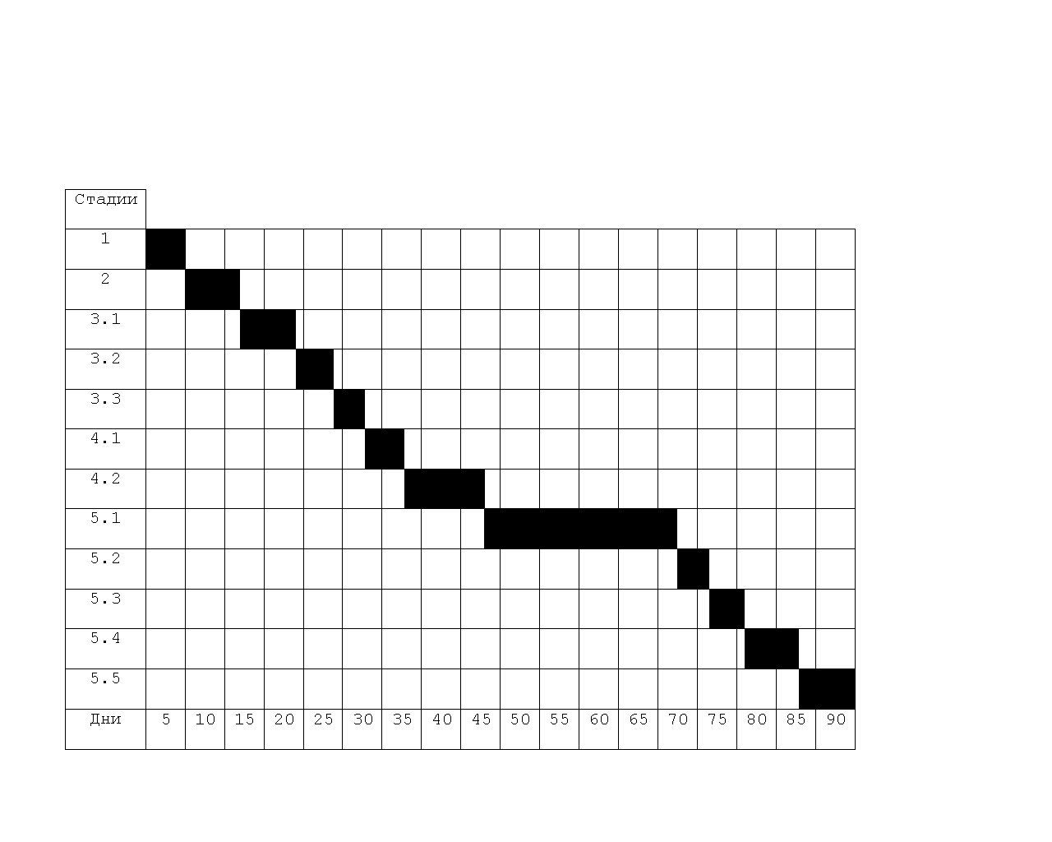

**2. Расчёт стоимости проведения работ.**

1 статья «Материалы, покупные изделия и полуфабрикаты + ТЗР (15%) от ∑ итого по материалам

себестоимость

2 статья «Специальное оборудование» - как правило, затрат нет

3 статья «Основная заработная плата»

4 статья «Дополнительная заработная плата» 20-30% от основной заработной платы

5 статья «Страховые отчисления» - 30% от ФОТ

6 статья «Командировочные расходы» - как правило, затрат нет

7 статья «Контрагентские услуги» - как правило, затрат нет

8 статья «Накладные расходы» - 250% от основной заработной платы

9 статья «Прочие расходы» - затрат нет

В выпускной квалификационной работе объем затрат на НИР и ОКР был проведен методом калькулирования.

1 статья «Материалы, покупные изделия и полуфабрикаты».

|  |  |  |  |  |  |
| --- | --- | --- | --- | --- | --- |
| **№ пп** | **Наименование**  **материалов** | **Единицы измерения** | **Количество** | **Цена за единицу (руб)** | **Стоимость (руб)** |
| **1** | **2** | **3** | **4** | **5** | **6** |
| 1 | Флешка 2Гб | шт | 1 | 1100 | 1100 |
| 2 | Бумага А 4 | пачка | 1 | 250 | 250 |
| 3 | Картридж для принтера | шт | 1 | 950 | 950 |
| 4 | Ручка | шт | 5 | 50 | 250 |
| 5 | Карандаш | шт | 5 | 10 | 50 |
| **Итого материалов** | | | | | **2 600** |
| **Транспортно-заготовительные расходы** | | | | | **630** |
| **Итого** | | | | | **3230** |

2 статья «Специальное оборудование»

Затрат нет или расходы на специальное оборудование отсутствуют.

3 статья «Основная заработная плата»

Расчет основной заработанной платы

|  |  |  |  |  |  |  |
| --- | --- | --- | --- | --- | --- | --- |
| **№ пп** | **Наименование этапа** | **Исполнитель (должность)** | **Мес. оклад (руб)** | **Трудоемкость (чел/дни)** | **Оплата за день (руб)** | **Оплата за этап (руб)** |
| **1** | **2** | **3** | **4** | **5** | **6** | **7** |
| 1 | ТЗ | Руководитель | 40 000 | 5 | 1818 | 9090 |
| Разработчик | 29 000 | 5 | 1318 | 6590 |
| 2 | ТП | Руководитель | 40 000 | 7 | 1818 | 12726 |
| Консультант | 35 000 | 1 | 1591 | 1591 |
|  |  | Разработчик | 29 000 | 7 | 1318 | 9226 |
| 3 | Эскизный проект | Руководитель | 40 000 | 2 | 1818 | 3636 |
| Консультант | 35 000 | 1 | 1591 | 1591 |
| Разработчик | 29 000 | 16 | 1318 | 21088 |
| 4 | Технический проект | Руководитель | 40 000 | 4 | 1818 | 7272 |
| Консультант | 35 000 | 1 | 1591 | 1591 |
| Разработчик | 29 000 | 15 | 1318 | 19770 |
| 5 | Рабочий проект | Руководитель | 40 000 | 2 | 1818 | 3636 |
| Консультант | 35 000 | 2 | 1591 | 3182 |
| Разработчик | 29 000 | 47 | 1318 | 61946 |
| **Итого** | | | | | | **166 117** |

Оплата за день рассчитывается делением месячного оклада на 22 дня.

4 статья «Дополнительная заработная плата»

ДЗП = 166117 х 0,2 = 33223,4 руб.

Дополнительная заработная плата научного и производственного персонала составляет по проекту 33223,4 руб.

5 статья «Страховые отчисления»

Отчисления на социальные нужды составляют 30% от фонда оплаты труда (ФОТ), который состоит из основной и дополнительной заработной платы. Например,

ФОТ = ОЗП + ДЗП = 166117 + 33223,4 = 199 340,4 руб.

СВ = ФОТ х 30% = 199 340,4 х 0,30 = 59 802,12 руб.

6 статья «Командировочные расходы»

Расходы по данному разделу отсутствуют.

7 статья «Контрагентские услуги»

В процессе разработки данного проекта услуги сторонних организаций не использовались.

8 статья «Накладные расходы»

НР = ОЗП х 200% = 166117* 2,0 = 332 234 руб.

9 статья «Прочие расходы»

По статье «прочие расходы» затрат нет.

Полная себестоимость проекта

|  |  |  |
| --- | --- | --- |
| **№ пп** | **Номенклатура статей расходов** | **Затраты (руб)** |
| **1** | **2** | **3** |
| 1 | Материалы, покупные изделия и полуфабрикаты (за вычетом отходов) | 3230 |
| 2 | Специальное оборудование для научных (экспериментальных) работ | - |
| 3 | Основная заработная плата научного и производственного персонала | 166 117 |
| 4 | Дополнительная заработная плата научного и производственного персонала | 33 223,4 |
| 5 | Страховые взносы в социальные фонды | 59 802,12 |
| 6 | Расходы на научные и производственные командировки | - |
| 7 | Оплата работ, выполненных сторонними организациями и предприятиями | - |
| 8 | Накладные расходы | 332 234 |
| 9 | Прочие прямые расходы | - |
| **Итого** | | **594 606,52** |

Полученные результаты работы будут использоваться внутри университета (предприятия), поэтому расчет договорной цены не целесообразен.

**Список литературы, который вы можете включить в общий список использованных источников:**

1. [Методические рекомендации по выполнению организационно-экономической части выпускных квалификационных работ [Электронный ресурс]: метод. указания / Т. Ю. Гавриленко, О. В. Григоренко, Е. К. Ткаченко. — М.: РТУ МИРЭА, 2019. — Электрон. опт. диск (ISO)](https://library.mirea.ru/share/3462)
2. Григоренко О.В., Садовничая И.О., Мыльникова А. Экономика предприятия и управление организацией М.: РУСАЙНС, 2017-235с.